En un breve repaso de la historia de la tecnología y sus aplicaciones en los diferentes ámbitos de la sociedad como la medicina, las comunicaciones, la investigación, el comercio o el cine, se puede notar que ha traído grandes beneficios. En el ámbito educativo la incursión de la tecnología ha estado signada por muchos desencuentros, rechazos y temores principalmente por los docentes.
Según la UNESCO, ahora la alfabetización no sólo se refiere a la capacidad de lectura, escritura y razonamiento matemático, sino también de la adquisición de capacidades intelectuales que garanticen la asimilación y procesamiento de información significativa como el dominio de la tecnología de información. Por lo que hoy en día, en tema de educación de “calidad”, la Secretaría de Educación Pública (SEP) trata de dotar de herramientas tecnológicas a las escuelas como proyector de datos, televisiones, reproductores de DVD, computadoras con salida a internet, etc.
Es importante mencionar la existencia de muchas escuelas que cuentan con una variedad de aparatos tecnológicos y no son integradas en la práctica educativa, es decir, muy pocos docentes percibirían la ausencia o presencia de la tecnología. Se debe tener en cuenta que incorporar la tecnología de información no equivale a llenar una escuela de recursos tecnológicos, sino que implica más allá de eso, cambiar actitudes y metodologías, a fin de dar a la práctica docente un sentido significativo, práctico y eficaz, es decir, integrarlas de manera tal que lo educativo trascienda lo tecnológico (Falieres, 2006). Sobre esta línea, podemos mencionar que es el docente y no la tecnología quien define cuáles serán los objetivos de la educación.
El mismo autor menciona que existen diversos estudios ya han puesto de manifiesto que se recuerda el 10 % de los que se ve, el 20 % de lo que se oye, el 50 % de lo que se ve y oye y el 80 % de lo que se ve, oye y se hace. Algunas de las nuevas tecnologías son perfectas para propiciar la retención de la información, tal como multimedia.

¿Qué se entiende por nuevas tecnologías?
Muchos autores han proporcionado diversas definiciones de lo que hoy conocemos como nuevas tecnologías. Para comenzar, tal vez no sea del todo apropiado la denominación de “nuevas tecnologías”, debido a que su novedad no se mantiene de manera constante en el tiempo, esto impide establecer una clasificación fija o permanente en la cual se pueda agrupar los nuevos productos a medida que vayan surgiendo. Por ejemplo, la televisión y el video pese a que hoy en día son tradicionales, tiempo atrás también conformaron el grupo de las nuevas tecnologías.
Según Gilbert (2006, citado por Falieres 2006, p. 262), define la tecnología de información como “el conjunto de herramientas, soportes y canales para el tratamiento y acceso a la información”.
Según Falieres (2006) existen dos tipos generales de tecnología. La tecnología dura o tangible que es la que transforma la materia para la producción de objetos, instrumentos, aparatos, utensilios, etc. es decir, resulta ser el resultado de acciones físicas sobre la materia y, la tecnología blanda o gestional asociada a procesos de organización y gerencia que permite desplegar tanto conocimientos como habilidades profesionales vinculados al desarrollo de destrezas mentales, mejorando el funcionamiento de las empresas e instituciones.
Por otra parte, el mismo autor menciona tres principales características que distinguen a las nuevas TI de las tradicionales: la interactividad, permite establecer una comunicación bidireccional (síncrona o asíncrona) de persona a persona o de persona a grupo y viceversa, por consecuencia los involucrados son sujetos activos. La inmaterialidad generada por la digitalización de la información, elimina la necesidad de coincidir en espacio y tiempo para la participación en actividades conjuntas, esto se logra mediante el uso de las redes informáticas. Por último la instantaneidad, permite transmitir la información en forma inmediata a lugares distantes mediante las autopistas de la información.
En diversos estudios realizados por Castaño y Cabero (2006, citado por Falieres 2006, p. 272) las actitudes que como docentes tengamos hacia la tecnología condicionarán la interacción que los alumnos establezcan con los mismos. El docente que incentive en sus clases discusiones sobre lo observado en la televisión, lo escuchado en la radio, lo consultado en los sitios Web, etc., ayudará no sólo a formar receptores mejor informados y más críticos sino competentes para enfrentar las exigencias sociolaborales actuales.
Debido al mar de información que tenemos al alcance gracias a las redes informáticas es necesario gestionar el conocimiento que significa saber cómo acceder a la información, seleccionarla, articularla y aplicarla a un determinado objetivo.

“Pensamiento de Gutiérrez Martínez”
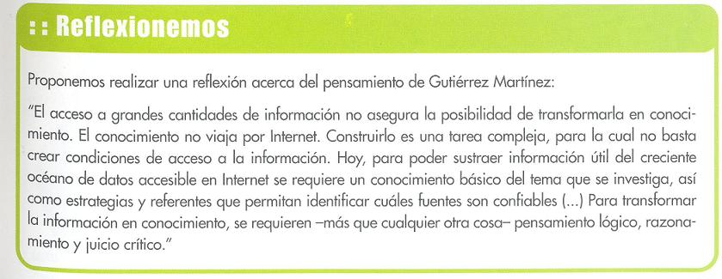
Sociedad de la información
La sociedad actual denominada “de información” considera que la información es el capital más importante, “quien tiene la información tiene el poder” (López, p. 9).
Según Juana Sancho (2006, p. 267), existen tres puntos a considerar en la sociedad de la información: Diferenciar hasta qué punto es confiable la gran diversidad y heterogeneidad de la información disponible en la red mundial. El acceso fácil a la información no conlleva necesariamente al aumento de nuestra capacidad para apreciar el valor, sentido y relevancia de la misma. Por último, la manipulación de la información para emitir un juicio personal y crítico, una idea u opinión sobre ella.
Según Maturana (2006, citado por Falieres 2006, p. 286), la cercanía corporal es insistuible, de esta manera las tecnologías de información principalmente el internet no tendría la capacidad de incluir y abarcar todas las expresiones culturales.

Referencias:

Cabero, J. (2001). Tecnología educativa, diseño y utilización de medios en la enseñanza. Barcelona: Paidós Ibérica.
Escamilla, J. (2000). Selección y uso de tecnología educativa. México: Trillas
Falieres, N. (2006). Cómo enseñar con las tecnologías en la escuela de hoy: para docentes de la enseñanza básica. Vol. 1,2 y 3. Buenos Aires: Círculo Latino Austral.

